# 1.1创意大厅

## 1.1.1创意大厅首页

* 页面参考

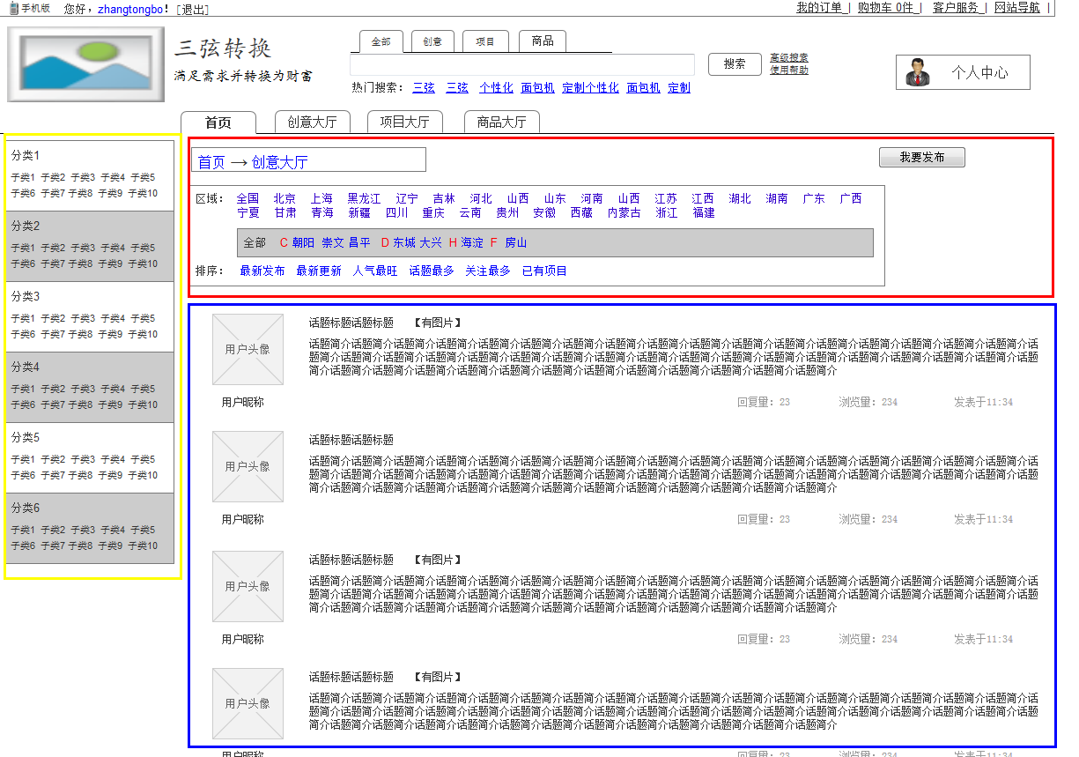

* 功能描述
  + 页面面包屑为：首页> 创意大厅
  + 在页面左侧（黄框区域内）展示创意的标签类目
    - 标签为用户在发布每个创意时所标属的一级行业与二级行业对应关系
    - 点击某个具体行业后，页面跳转到创意列表页，展示该行业下的所有创意话题
  + 在页面上方（红框区域内）展示面包屑导航、创意检索栏和发布创意按钮
    - 在创意大厅时的面包屑为“首页>创意大厅”
    - 检索条件为按区域检索和按特定条件排序
      * 区域检索包含全国各主要省市，默认为“全国”
      * 条件排序包含“最新发布”、“最新更新”、“人气最旺”、“话题最多”、“关注最多”、“已有项目”，默认为按“最新发布”进行排序
        + 最新发布：根据创意发布的时间先后顺序，由最近发布至最久发布进行排序
        + 最新更新：按创意被最后一次编辑的时间先后顺序，由最近编辑至最久编辑进行排序
        + 人气最旺：根据该话题的“点击次数”程度，由多至少进行排序
        + 话题最多：根据用户对该话题的回复数量，由多至少进行排序
        + 关注最多：根据该话题的“关注”程度，由多至少进行排序
        + 已有项目：筛选出已经从话题衍生出项目的话题
      * 区域检索与条件排序为平级关系
      * 检索条件服从于左侧标签分类，即为二级检索隶属关系。当点击左侧标签分类标签时，重新刷新检索栏中的条件；点击检索栏中的条件时，可根据左侧已选中的标签进行筛选
      * 根据检索条件的关系，在创意列表页是面包屑关系为“首页>创意大厅>XX行业>XX区域>XX条件”
    - 在红色区域内，在醒目位置标示“我要发布”按钮（按钮具体位置和颜色交互由UI设计决定）
  + 在页面主体部分（蓝色区域内），以列表方式创意内容，单个创意包含内容如下：
    - 创意标题：用户在发布创意时所填写的标题
    - 创意简介：用户在发布创意时所填写的简介（引语）
    - 创意的浏览数：用户点击该条创意的次数，单个cookie多次点击只记录一次
    - 创意的回复数：平台用户对于该条创意的回复数量
    - 创意的发布时间：用户发布创意的具体时间
      * 若发布时间少于1小时，则显示具体多少分钟。显示格式为：XX分钟前，例如：53分钟前
      * 若发布时间大于等于1小时，少于1天，则显示具体多少小时，显示格式为：X小时前，例如：4小时前
      * 若发布时间大于1天，则显示具体日期。显示格式为：YY-MM-DD，例如：2013-11-7
    - 创意是否有图片的表示：对创意话题中含有图片的创意进行文字上的表示
    - 创意发布者信息：展示用户头像以及用户昵称

## 1.1.2创意发布

* 页面参考

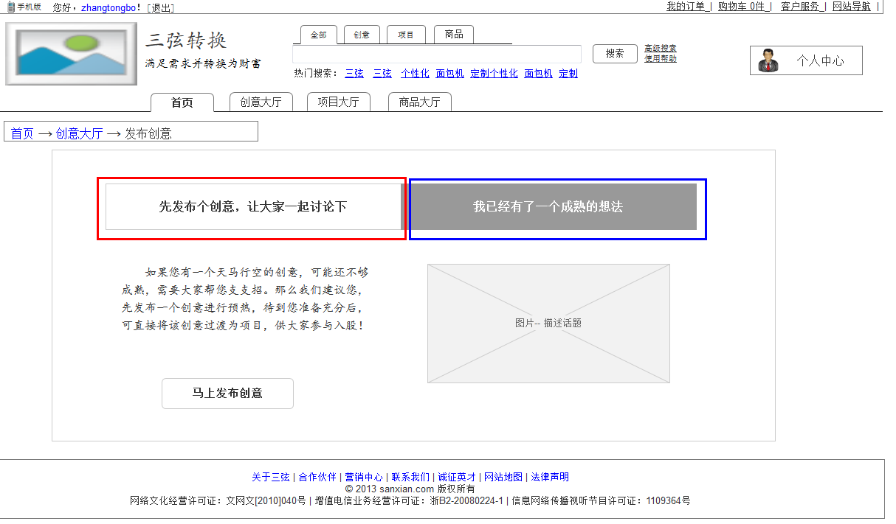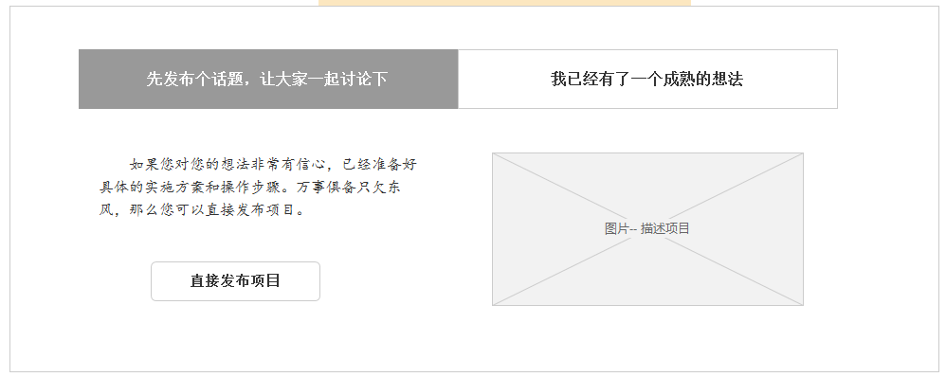

* 功能描述
  + 页面面包屑为：首页> 发布创意/项目
  + 在“创意大厅”点击“我要发布”按钮后，跳转到“发布创意”页
  + 页面提供直接“发布创意”和直接“发布项目”的快速入口，通过标签进行切换
    - 直接“发布创意”对应的标签为“先发布个话题，让大家一起讨论下”，简称标签1
    - 直接“发布项目”对应的标签卫“我已经有了一个成熟的想法”，简称标签2
    - 页面进入后，默认标签为“先发布个话题，让大家一起讨论下”
* 每个标签下有对应的用户引导文字和关联说明图片，
  + 标签1下对应的引导文字暂定为“如果您有一个天马行空的创意，可能还不够成熟，需要大家帮您支支招。那么我们建议您，先发布一个创意进行预热，待到您准备充分后，可直接将该创意过渡为项目，供大家参与入股！”
  + 标签2下对应的引导文字暂定为“如果您对您的想法非常有信心，已经准备好具体的实施方案和操作步骤。万事俱备只欠东风，那么您可以直接发布项目。”
  + 各标签页下的关联说明图片具体由交互、视觉确定其表现形式
  + 点击“马上发布创意”按钮，跳转到“发布创意”流程页
  + 点击“直接发布项目”按钮，跳转到“发布项目”流程页

## 1.1.3创意发布流程页

* 页面参考

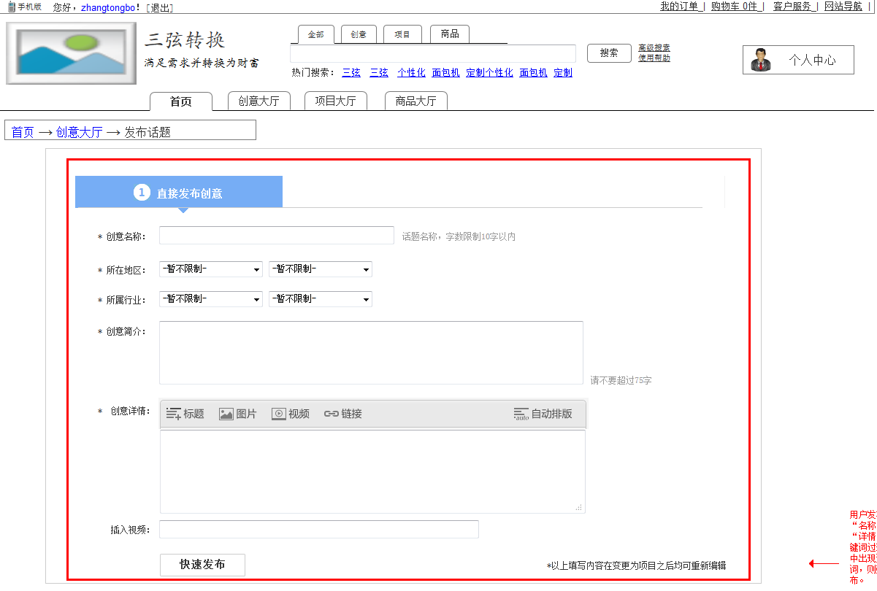

* 功能描述
  + 页面面包屑为：首页> 发布创意
  + 创意发布的流程仅有一步
  + 用户进入创意发布流程页后，可对以下部分内容加以完善，具体包含如下：
    - 创意名称：该创意的名称，后期衍变为项目后可与“项目名称”进行绑定。
      * 输入框的字数限制在10字以内
      * 文本不允许带有特殊字符和敏感词汇（包括色情、反政府、危害社会、虚假反动等词汇，具体由运营人员给出）
    - 所在地区：创意后期可能衍变为项目后的所属地区，为二级联动下拉框，一级省，二级市，具体字段由运营人员给出
    - 所属行业：创意的所属行业，为二级联动下拉框，一级为主行业分类，二级为具体细分产业，具体字段由运营人员给出
    - 创意简介：对该创意的引语（简单描述），该引语可在列表页一并展示
      * 字数限制不超过75字
    - 创意详情：用户可对创意进行具体的说明，并可对文字进行基本的处理，包括：锚文本、文字大小处理等。
      * 字数限制在1000字以内
    - 插入视频：支持插入视频链接对创意加以描述
      * 视频地址支持：优酷、土豆、爱奇艺等主流视频网站
    - 除“插入视频”外，其余均为必填项目
    - 所有填写的内容在衍变为项目之时，可进行二次编辑
    - 用户发布创意时，需要对“名称”、“简介”、“详情”三个字段中所填写的内容进行关键词过滤，如果发表内容中出现违法、色情的关键词，则弹出浮层，无法发布。
      * 具体黑名单关键词由运营人员给出

## 1.1.4创意详情页

* 页面参考

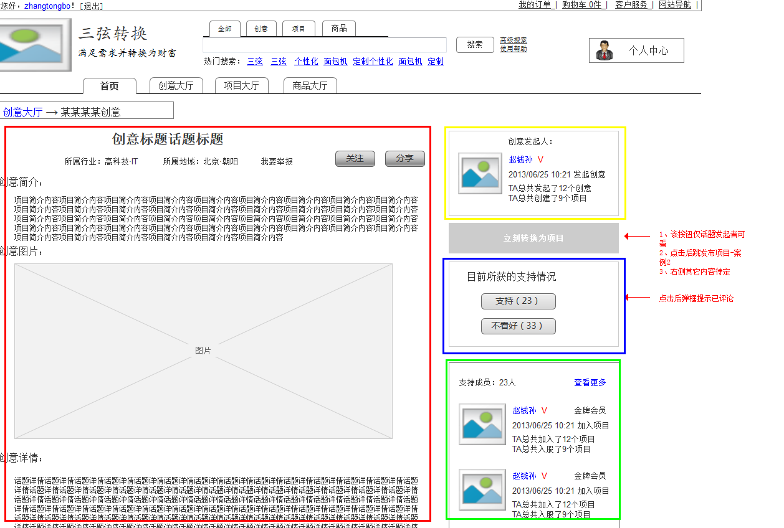

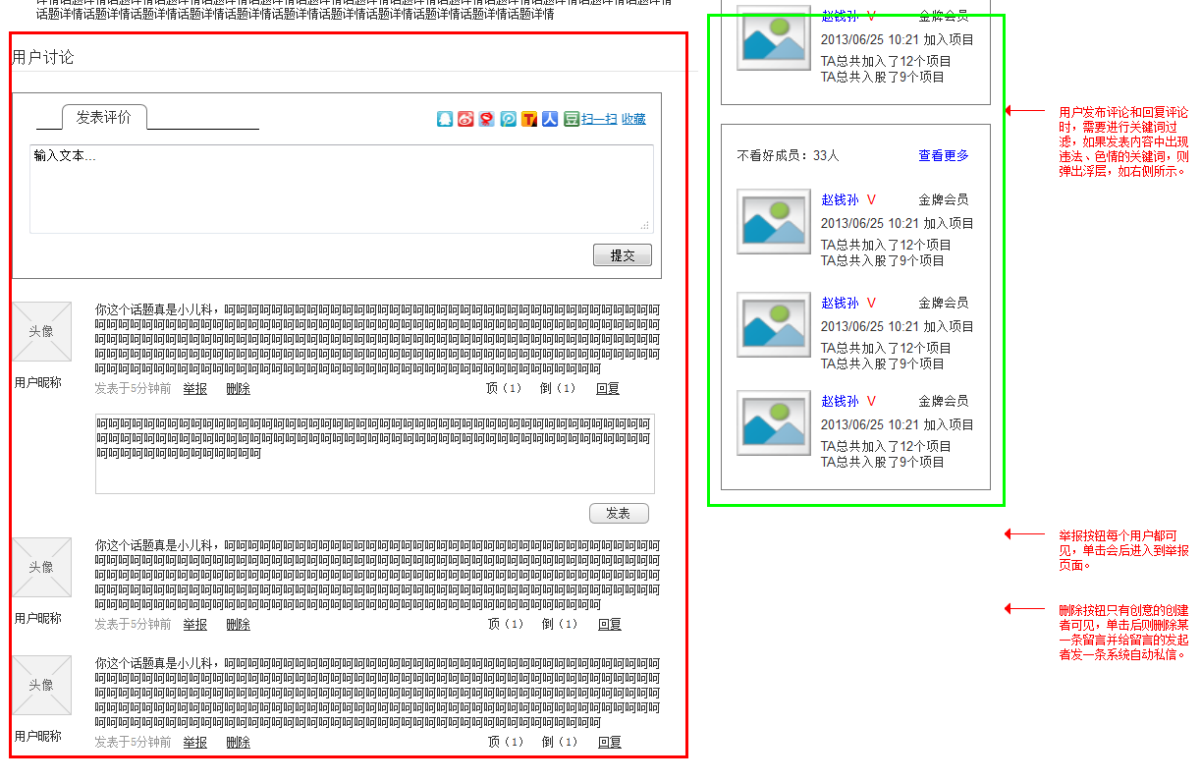

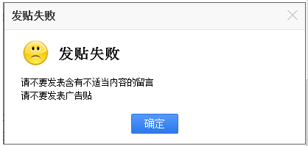

* 功能描述
  + 页面面包屑为：首页> 创意大厅> 创意标题名称
  + 页面中央（红框区域）部分展示内容包含如下：
    - 创意标题：用户发布的创意标题
    - 所属行业：该创意所属的行业标签
    - 所属地域：该创意衍变为项目之后所限制的经营活动区域
    - “举报”按钮：对抄袭的创意、带有违反平台许可协议的创意进行举报，点击后页面跳转到举报页面
      * 举报按钮每个用户都可见，单击会后进入到举报页面。
    - “关注”按钮：用户可对该创意进行关注，关注的内容可在个人中心进行查看
    - “分享”按钮：用户可对创意进行分享，分享平台包括但不限于新浪微博、腾讯微博、人人网等
    - 创意简介：用户在发布创意时，填写的对该创意的引语（简单描述），该引语可在列表页一并展示
    - 创意详情：用户在发布创意时，填写的对创意的具体说明（包括创意图片）
    - 用户评论：平台登录用户可对该创意发表评价，用户发表完评论之后，在发布框下方展示评论内容，最多展示10条，超过10条以上的评论以“部分翻页”形式展示
      * 用户发布评论和回复评论时，需要进行关键词过滤，如果发表内容中出现违法、色情的关键词，则弹出浮层，如上图所示。
      * 用户评论后，仅创意发起者拥有删除的可视权限并可进行相应操作（评论合法合规性的控制有三重，发布时自动检测黑名单是第一重，创意管理者自己管理是第二重，用户举报后管理者介入是第三重。）
      * 平台注册用户可对一些违规的言论进行举报，点击举报后，进入“举报详情”页（参见1.1.6）
  + 页面右侧栏（黄框区域）部分展示创意发起者名片信息，具体内容包含如下：
    - 用户头像：创意发起人的头像
    - 用户昵称：用户在该平台所起的昵称
    - 会员等级：该用户在平台上的信用/积分等级（此部分信用内容由运营提供）
    - 创意发布时间：用户发表该创意的具体时间
    - 该用户共发布创意：展示该用户发布创意的总数
    - 该用户共创建项目：展示该用户创建项目的总数
  + 页面右侧栏创意发起人信息下方展示“立刻转换为项目”按钮
    - 该按钮仅话题发起者可看
    - 点击该按钮后弹框提示“是否确定终止讨论，该过程不可逆”
    - 点击“确定”后跳转创意转换项目详情操作页
  + 页面右侧栏（蓝框区域）展示该创意目前所获支持和反对的情况
    - 用户点击“支持”和“不看好”任一按钮后，弹框提示“您已发表评价，感谢参与！”，同时禁用两个按钮
    - 该部分评价需要用户进行登录，未登录状态下，弹框提示“请先登录，然后发表评价”，同时给予相应“立即登录”和“取消”按钮
  + 页面右侧栏（绿框区域）所获支持情况下方展示对该创意的支持用户和不看好用户各5名
    - 在区域内顶部分别展示目前“支持”和“不看好”用户总数
    - 展示名片信息包含内容与创意发起者名片内容相同
    - 按时间最新支持的倒序方式进行展示
    - 超过5个支持者信息时，以“部分翻页”的形式展示，点击“左右”按键时进行翻转

### 1.1.4.1创意详情页（状态变更时）

* 页面参考

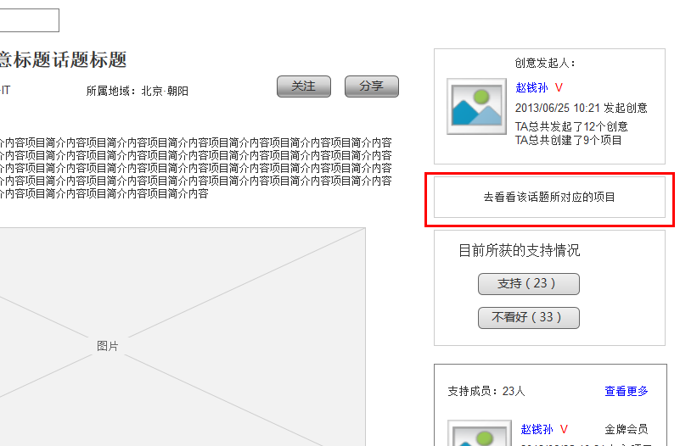

* 功能描述
  + 页面面包屑为：首页> 创意大厅> 创意标题名称
  + 当创意发起者点击“立刻转化为项目”按钮之后，该部分的按钮转变为“去看看该话题所对应的项目”
    - 该按钮所有用户均可见
    - 点击后页面跳转至该创意所对应的项目详情页

## 1.1.5创意变更项目详情页

* 页面参考

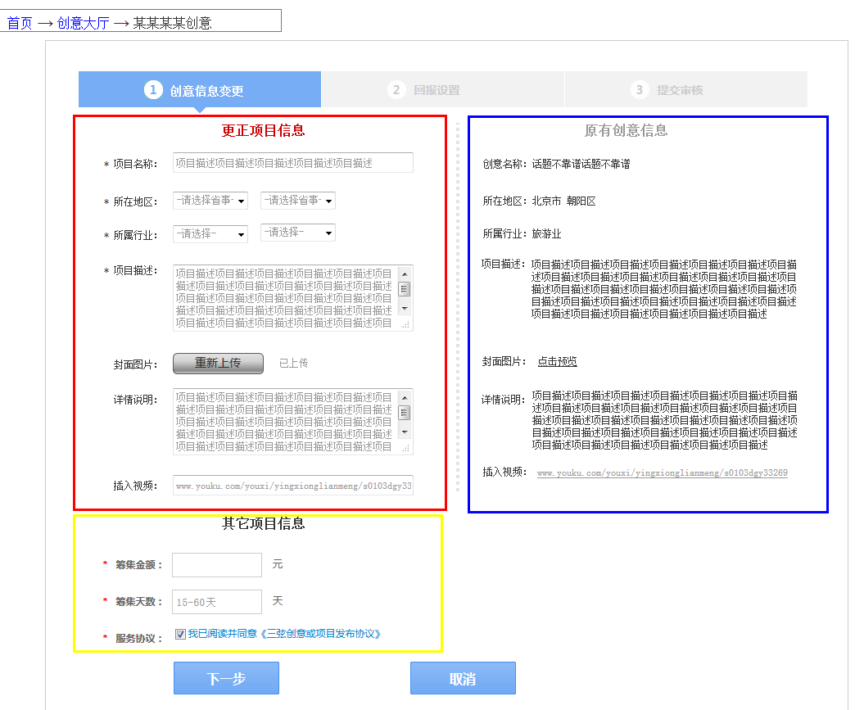

* 功能描述
  + 页面面包屑为：首页> 创意大厅> 创意标题名称> 创意变更项目
  + 页面前置条件：当创意发起人在创意详情页（或个人中心对创意直接进行操作）点击“立刻转换项目”按钮并“确定”之后，页面跳转到该页
  + “创意转换为项目”共分为三步，第一步为“创意信息变更”
    - 第二步为“回报设置”
    - 第三步为“提交审核”
  + 页面右侧（蓝框区域）展示“原有创意信息”，即创意发起者在首次发布创意时，所填写的内容信息，包括：
    - 创意名称、所在地区、所属行业、项目描述、详情说明、视频链接等内容（该部分内容不再具体释义）
    - 原有创意信息不可进行二次编辑
    - 没有的信息（原非必填项）在原有话题信息显示“无”
  + 页面左侧（红框区域）展示“更正项目信息”，默认保留创意发起者在首次发布创意时所填写相关内容信息
    - 同发布创意时，此处信息内容均为必填项
    - 此处信息点击输入框（含文本域、下拉框等）后，可进行二次编辑
  + 页面左下方（黄框区域）展示衍生为项目之后的必填信息，包含内容如下：
    - 筹集金额：用户对该项目的预期筹集资金
      * 在输入框内默认灰色字体提示“格式为24.00”
      * 当出现异常字符时，输入框后方实时报错提示请按要求输入正常字符
    - 筹集天数：用户对该项目筹集资金所期望的时限
      * 在输入框内默认灰色字体提示15-60天
      * 当输入不在此区间内的天数，实时报错提醒请确保天数在15至60天
      * 当出现异常字符时，输入框后方实时报错提醒请输入正常字符
    - 服务协议：三弦创意或项目发布协议
      * 以勾选框形式展示协议，默认为勾选状态
      * 协议具体内容由运营人员给出

## 1.1.6内容举报

* 页面参考

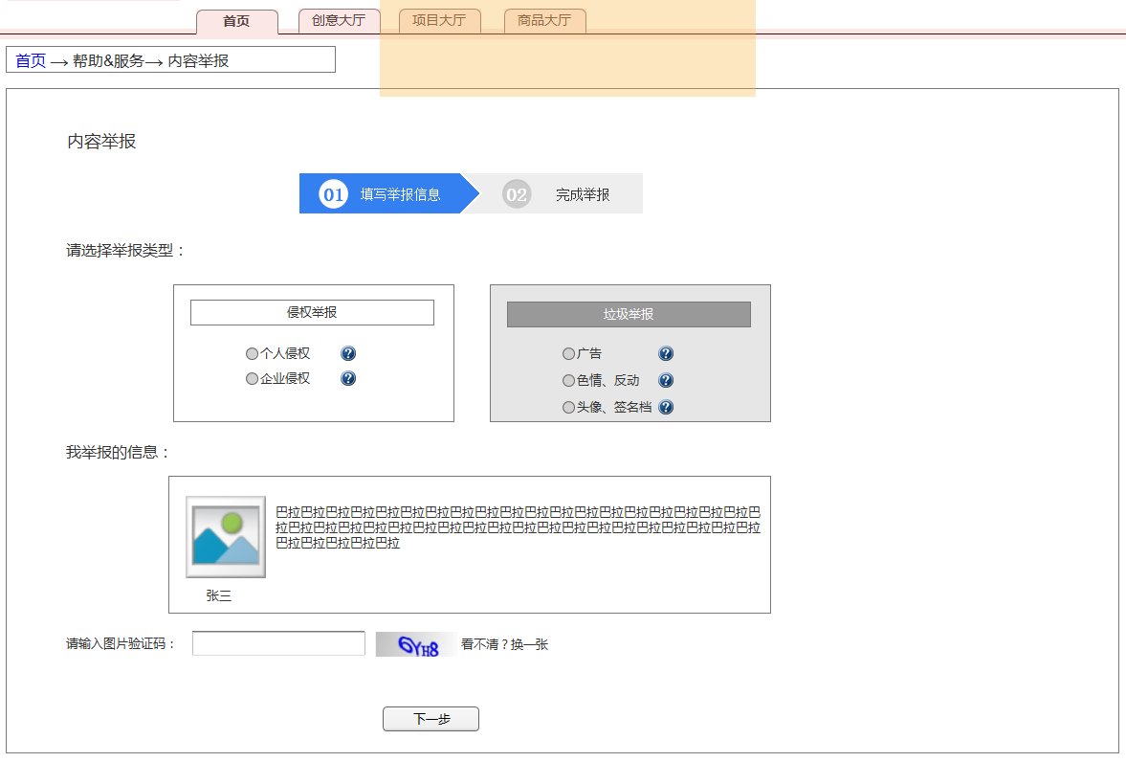

* 功能描述
  + 页面面包屑为：首页> 帮助&服务> 内容举报
  + 页面前置条件：用户在发表评论版块或者其他部分点击“举报”链接后跳转至该页面
  + “内容举报”共分为两步，第一步 “填写举报信息”，第二步“完成举报”，在第一步所需要填写的内容信息包括：
    - 选择举报类型：对用户违规的情况进行筛选分类，包含
      * 侵权举报：发布的内容存在损害或抄袭的成分进行举报，以单选的形式
        + 个人侵权：发布的内容对单个用户（包含平台用户和非平台个人）造成名誉或者权益损害的情况
        + 企业侵权：发布的内容对企业（包含平台企业和实体企业）造成名誉或者权益损害的情况
      * 垃圾举报：发布的内容无意义，包含
        + 广告：发布内容与平台不相关，纯广告
        + 色情、反动：包含反政府、反和谐、反平台的激进言论
        + 头像、签名档：各种无效的签名档
    - 我的举报信息：举报者需提供相应的信息来证实举报的有效性，并对自己的举报言论负责
      * 真实姓名：举报者的真实姓名
        + 输入框形式，字数不超过5个汉字
        + 当出现非法字符时，输入框后发直接提示报错“请输入正确的姓名”
      * 联系方式：用户手机号
        + 输入框形式，字符必须为11个数字
        + 当出现字符不正确时，输入框后发直接提示报错“请输入正确的手机号”
    - 提交信息时，所需输入图片验证码（此部分由研发自行决定相应控件）
    - 点击“提交”按钮后，跳转至第二步“完成举报”页
  + 完成举报页，提示“您所填写的举报信息已经提交，我们会对您的举报进行认证审核；您可在“我的个人中心> 我的举报”处看到审核的结果，谢谢！”